816. RURBERG 18,5km
www.wandelgidseifel.nl
www.wandelgidszuidlimburg.com

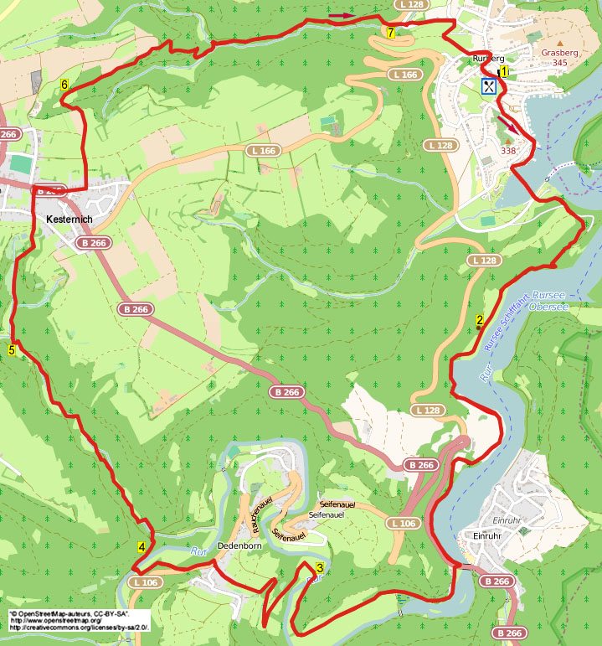

Startpunkt: Hotel-Restaurant Ziegler, Dorfstrasse 24, Rurberg – Simmerath. Tel : 0049-24732310.
Täglich geöffnet, Mittwochs ab 15.00 Uhr, donnerstags ganztags geschlossen.
(Sie können den kostenlosen Parkplatz vom Hotel nutzen. Melden Sie sich kurz innen, bevor die Wanderung beginnt, dann weiß man, wem der Wagen gehört. Somit können Sie auch gleich ein Tässchen Kaffee trinken, bevor Sie sich auf den Weg machen.)

Rurberg ist ein nettes Dorf am Rursee mit hübschen Fachwerkhäusern. Während dieser schönen Eifelwanderung wandern Sie über einen prächtigen Pfad am Rursee und am Obersee entlang nach Einruhr. Durch das herrliche Rurtal kommen Sie ins Eifeldorf Dedenborn. Dann folgt eine sehr schöne Teilstrecke am plätschernden Tiefenbach entlang, anschließend geht es aufwärts nach Kesternich. Danach laufen Sie abwärts am Weidenbach entlang und durch den Wald nach Rurberg. Die Route bietet schöne Aussichten, zum Rasten stehen genügend Bänke unterwegs. In Einruhr und Kesternich befinden sich auch Cafés, nehmen Sie jedoch selber auch genügend Proviant mit. Außer dem Steilanstieg nach Kesternich ist der Großteil dieser Wanderung bequem zu laufen. Am Ende sind Sie im Restaurant willkommen für ein Bierchen oder ein warmes Essen. Tipp: Verwöhnen Sie sich selbst und starten diese Wanderung mit einem leckeren, ausgedehnten Frühstück für 9,00 €. Allerdings ist eine Reservierung erforderlich.

Tipp: Machen Sie ein langes Wochenende hieraus mit einer Übachnachtung im Hotel. Am folgenden Tag z.B. die Wanderung 757 oder 787 ablaufen.

GPS-Abstand: 18500 m, Laufzeit: 4 St., Höhenunterschied: 265 m


816. RURBERG 18,5km

1. Mit dem Rücken zum Eingang gehen Sie R in den Weg nach unten. Am 3-Sprung R (Am Kanal). Einen schmalen Weg links meiden. Am 3-Sprung mit Wegekreuz drehen Sie nach L. Nach Haus Nr. 19 an der Y-Gabelung L nach unten. An der Dreichfachgabelung vor dem Rursee gehen Sie R (Seeufer). Am Ende vom Rursee gehen Sie an der Kreuzung L am Touristenbüro vorbei und überqueren den Staudamm. An der gegenüber-liegenden Seite gehen Sie an der Kreuzung GA aufwärts und direkt, wo der Weg nach links biegt, bleiben Sie GA in den Fußweg nach oben (Wasserwelt Route). Nach diesem Steilanstieg gehen Sie oben GA über den Asphaltweg und direkt an der Y-Gabelung R in den Waldweg nach oben. Ignorieren Sie die Seitenwege rechts und laufen in den Wald rein (Wasserwelt Route). Unten R über den Feldweg. Nach einer Bank biegt der Pfad abwärts und unten wandern Sie nahe am Obersee vorbei. Bleiben Sie längere Zeit auf dem schönen Weg am See entlang.

2. Am 3-Sprung mit Schutzhütte gehen Sie GA am See entlang Richtung Einruhr. Bleiben Sie einige Zeit auf dem Weg am Obersee entlang und dann sehen Sie links auf der gegenüberliegenden Seite Einruhr. Der Pfad steigt etwas an, am
3-Sprung mit Wegweiser und Schutzhütte gehen Sie L in den Pfad nach unten Richtung Einruhr. Am Ende kommen Sie an eine große Brücke. (Sollten Sie rasten wollen, können Sie L ins Dorf zu einer Terrasse hingehen.) Hier R und nehmen Sie direkt die erste Straße L am Hotel Am See vorbei. An der Y-Gabelung drehen Sie nach L in den autofreien Weg am See entlang. Am 3-Sprung GA an einer Wiese vorbei. (Ca. 50 m links von uns fließt die Rur.) Folgen Sie geraume Zeit dem Weg durch das schöne Tal und meiden den Seitenweg scharf rechts nach oben. Nach einiger Zeit kommen Sie kurz vor die Rur und überqueren nach 100 m L die Holzbrücke.
3. Bleiben Sie GA auf dem Gras-/Kiesweg. Sie wandern in den Wald rein und folgen dem Waldweg aufwärts, oben an der Rur entlang. Oben gehen Sie aus dem Wald raus und folgen dem schmalen Asphaltweg. Am 3-Sprung mit Bank drehen Sie scharf R nach oben. Einen Grasweg rechts meiden, dann kommen Sie auf einen 3-Sprung mit Bank und herrlichem Panorama. Das ist eine gute Pausengelegenheit nach 8,5 km. Hier gehen Sie L weiter aufwärts Richtung Dedenborn. An der Kreuzung mit Wegweiser R über den Asphaltweg laufen. Sie erreichen Dedenborn, an der T-Kreuzung gehen Sie R. An der nächsten T-Kreuzung L am Haus Dedenborn vorbei. Aus dem Dorf gehend, folgen Sie dem Weg an der Leitplanke vorbei. Wo diese endet, gehen Sie schräg R in den Fußweg nach unten. Dort am 3-Sprung mit Markierungspfahl R über den Grasweg Richtung Brücke. Die Rur überqueren und R in den Waldweg nach oben gehen an der Rur entlang.

4. An der umgekehrten Y-Gabelung bleiben Sie GA und meiden kurz darauf den Hohlweg rechts nach unten. Direkt nach der Kurve den Pfad schräg R nach oben einschlagen (30/33). Überqueren Sie den Gebirgsbach Tiefenbach und gehen an der Kreuzung mit Bank und Wegekreuz L über den befestigten Waldweg. Am 3-Sprung mit Wegweiser R Richtung Simmerath. Bleiben Sie einige Zeit auf dem Weg am plätschernden Tiefenbach entlang, dann passieren Sie ein altes Haus mit Efeu, das früher eine Wassermühle war. Etwas weiter kommen Sie an einem schönen Wasserfall vorbei. Folgen Sie längere Zeit dem schönen Pfad aufwärts am Tiefenbach entlang. An der T-Gabelung mit Wegekreuz R über den Waldweg wandern. Am 3-Sprung mit Schildchen 112 GA am Bach entlang bleiben. Nach einiger Zeit kommen Sie auf eine Y-Gabelung mit Schutzhütte, Sie haben 11,8 km geschafft.
5. Hier nach R drehen in den Waldweg nach oben. Meiden Sie einen Seitenweg scharf links und folgen dem Weg aufwärts am Bach entlang. An der T-Gabelung mit Bank gehen Sie R und meiden direkt den Waldweg rechts. Sie wandern also weiterhin aufwärts am Bach entlang. Nach diesem Steilanstieg gehen Sie oben am Schildchen 112 GA über den Asphaltweg. An der ungleichen Kreuzung GA durch die Ringstraße, Sie sind jetzt in Kesternich. An der T-Gabelung mit der Vorfahrtstraße nach R drehen. Nehmen Sie nach der Grillstube den ersten Weg L (Zone 30). Den Seitenweg rechts meiden und nach Haus Nr. 19 schlagen Sie L den Weg nach unten ein. Es geht aus dem Dorf raus, an der Kreuzung GA nach unten. Meiden Sie den Feldweg links nach oben und bleiben abwärts an der Baumreihe entlang. An der schrägen Kreuzung mit Wegweiser wandern Sie GA nach unten Richtung Simonskall. Vor einem Holzgebäude macht der Weg eine Kurve nach rechts, Sie laufen am Waldrand entlang.

6. An der Y-Gabelung gehen Sie R in den Feldweg abwärts, rechts fließt ein Bach [Kall Rur Panoramaroute (KRP)]. Nach einiger Zeit geht es an einem Feld vorbei. Dann laufen Sie wieder in den Wald rein und gehen direkt an der Kreuzung GA (KRP). Nach 50 m R in den Waldweg und nach 20 m am 3-Sprung mit Wegweiser R in den Waldweg in Richtung Simonskall (KRP). Folgen Sie den Schildchen auf den Bäumen und gehen an der Kreuzung mit einem Waldweg GA in den Waldweg nach unten (KRP). An einem Hochsitz verlassen Sie den Wald und laufen dann schräg links zu einer Brücke hin. Überqueren Sie den Bach und gehen dann R (KRP). Folgen Sie dem Pfad aufwärts an einem Holzstall vorbei. An der schrägen Kreuzung drehen Sie nach R in den Waldweg nach unten. Nach einiger Zeit passieren Sie ein Holzhaus mit Weiher, bleiben Sie auf dem Waldweg abwärts. An der Kreuzung mit Bank und Kapelle GA Richtung Rurberg.

7. Am Ende überqueren Sie die Straße, gehen kurz L und nach 10 m R durch die Lücke der Leitplanke (A4, A5) in den Waldweg nach unten. (Aufpassen! Nach 5 m ragt ein Stein aus dem Pfad!) Am Ende R über die Brücke und auf dem Weg bleiben. Sie kommen am Schild Rurberg vorbei und gehen an der Kreuzung R in den Feldweg aufwärts (Weissenbacher Weg). Am
3-Sprung mit Bank gehen Sie L weiterhin nach oben. Oben auf der T-Gabelung nach L drehen, auf der linken Seite den Fußweg einschlagen und abwärts wandern in Richtung Kirche. Gehen Sie weiter und kurz vor der Kirche R. Aufpassen! Am Infoschild gehen Sie L die Steintreppe nach unten und über den Felsweg. Dann GA über den Pflasterweg zum Fachwerkhaus hin. Dort R nach unten gehen. Kurz danach am 3-Sprung mit Kapelle L abwärts wandern. Somit ist das Restaurant schnell wieder erreicht, der Sponsor dieser Wanderung, wo Sie ein leckeres Bierchen oder ein warmes Essen bestellen können.

Zusammengestellt von: Jan Nobbe
Autor: Jos Wlazlo

Das Autorenrecht dieses Textes sowie das Datenbankrecht liegen einzig und alleine beim Autor. Kein Auszug aus dieser Wanderung darf ohne die Genehmigung des Verfassers kopiert, vervielfältigt oder veröffentlicht werden.

Wandern mit einem lebensfrohen Ziel: www.kroegjesroutes.nl

